幼儿园骨干教师远程培训
第五次专家在线答疑通知
各位辅导教师、学员老师：
你们好！“国培计划（2014）”——示范性远程培训项目幼儿园骨干教师远程培训将于24日进行第五次专家在线答疑活动，请大家积极参加！

具体安排如下：
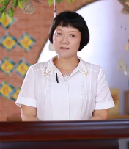
时间：2014年11月24日（周一）晚19:00-21:00
领域：艺术领域
主题：在环境中渗透美的元素
专家：吴玉琼
就职于广东省育才幼儿院二院，小学高级教师（副高级），南粤优秀教师，广州市美研会成员，广州市美术学科(专业)教学研究中心组成员。从事一线教学工作二十余年，积极投身于教研教改的实践，对教研教改有很强的组织和实施能力，曾在2007年承担全国“十五课题”《生本幼儿科学教育实验研究》，并参与了学前生本科学教材的编写。2011年11月作为课题负责人承担广州市美研会子课题《生活美术一体化教育的实践研究》，有多篇论文获奖及发表并获奖。

学习工具：远程交互培训系统（工具使用图解指引请看附件，系统开放时间为11月24日18:00至21:30，请务必提前安装工具以确保准时参加活动）
平台工具使用途径
途径一：“客户端音视频答疑”（需耳麦设备，实现音视频文字互动交流）
途径二：“网页端在线答疑”（需耳机设备，实现实时音视频视听与文字互动交流）

广州市广播电视大学
2014年11月14日

附件

学习平台专家在线答疑工具操作简引
途径一：客户端音视频答疑（可使用音视频互动交流）
注：电脑安插耳麦设备，可实现语音交流；有安装摄像头设备，可实现视频交流。
学习平台右上方“客户端音视频答疑”，首次使用需下载启动器，再点蓝色圆圈箭头进入，使用麦克风和耳机参与互动答疑活动，在专家讲座后可用语音或在对话框通过文字形式与专家老师互动交流。
1）首次使用，下载启动器保存在本地电脑内（不需要安装，只需保存）；
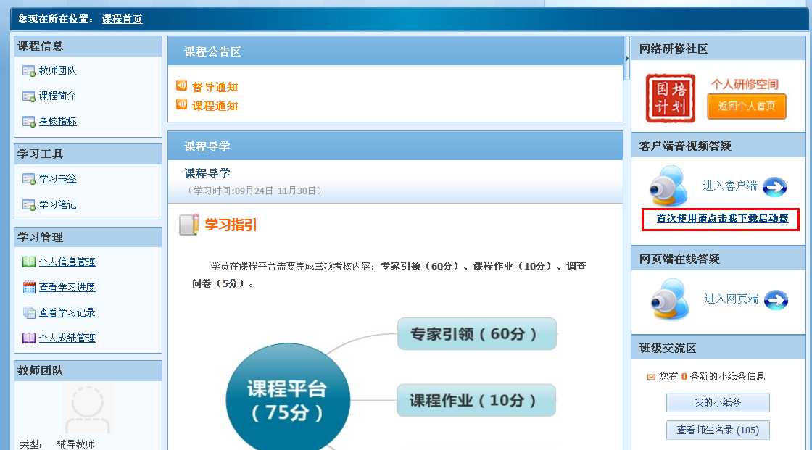
2）点击“进入客户端”，系统自动安装程序；

3）选择“允许”打开程序；
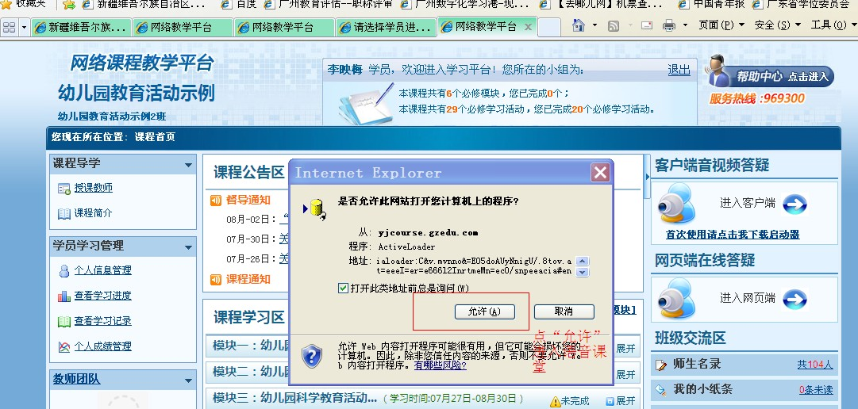
- 登陆客户端界面，使用语音交流；
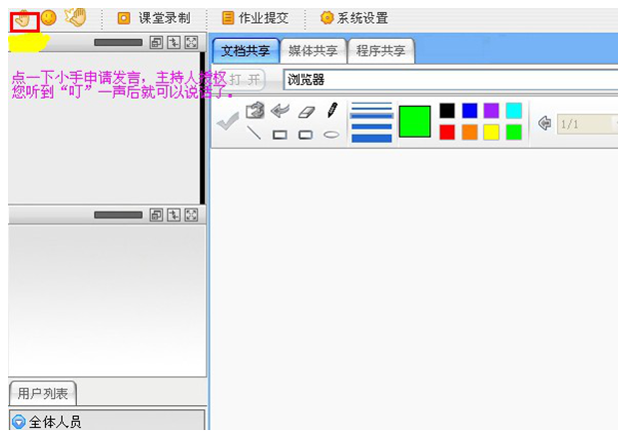

- 对话框输入文字进行交流。
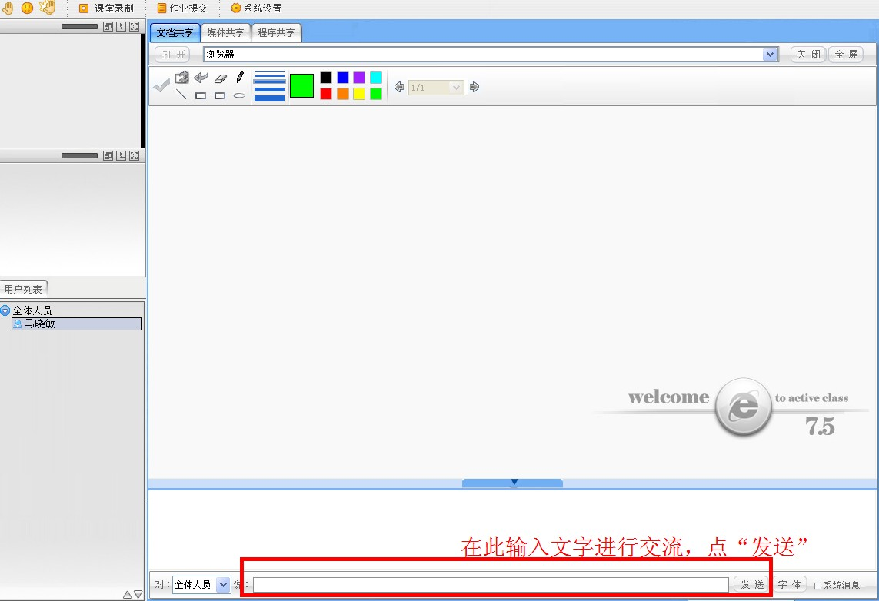

途径二：网页端在线答疑
学习平台右上方“网页端在线答疑”点蓝色圆圈箭头进入在线会议室参与答疑活动，使用耳机音箱等设备收听专家老师的讲座与解答，可在对话框通过文字形式与专家老师互动。
注：仅供文字交流
1）进入网页端
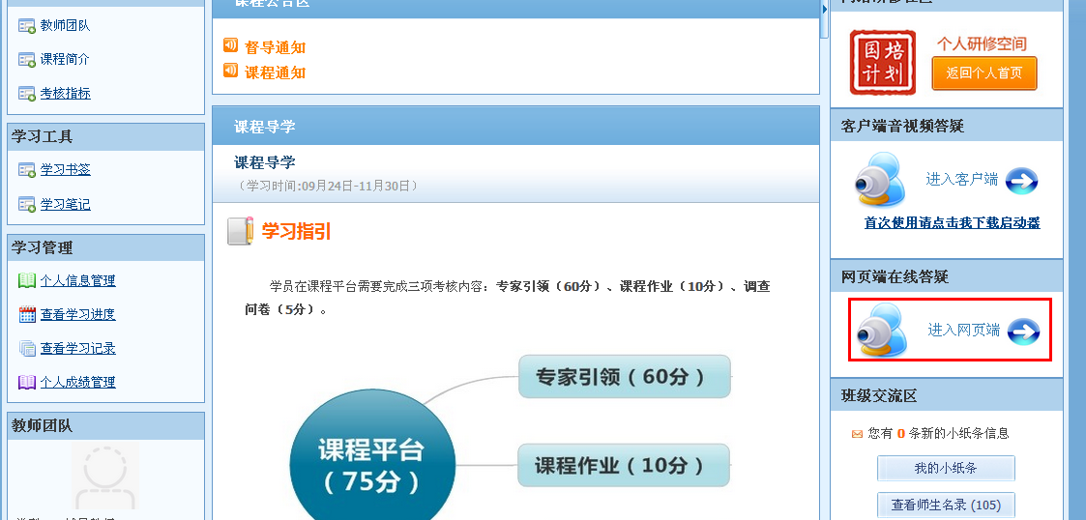

- 对话框输入文字进行交流。


